Komplet pościeli do łóżeczka
Zima zbliża się wielkimi krokami, a wraz jej nadejściem powinniśmy zadbać o miejsce do spania dla naszego maluszka. O ile w rpzypadku cieplejszych miesięcy wystarczy kocyk, tak w chłodniejszym okresie może on nie wystarczyć. Jeśli potrzebujesz wyposażenia na już, zdecyduj się na komplet pościeli do łóżeczka!

Idealny komplet pościeli do łóżeczka Twojego maluszka!
Przygotuj łóżko Twojego dziecka na chłodniejsze miesiące i zaopatrz go w komplet pościeli do łóżeczka stworzony z myślą o jego potrzebach!

Dlaczego komplet pościeli do łóżeczka to taka wygodna opcja?
Komplet pościeli do łóżeczka zawiera w sobie wszystko, czego potrzebujesz, żeby kompleksowo wyposażyć miejsce do spania swojego maluszka! Znajdziesz w niej zarówno kołderkę, jak i poduszeczkę. Dostępne są one w kilku rozmiarach - tak, abyś miał pewność, że będzie on idealnie dopasowany do łóżeczka Twojego dziecka.

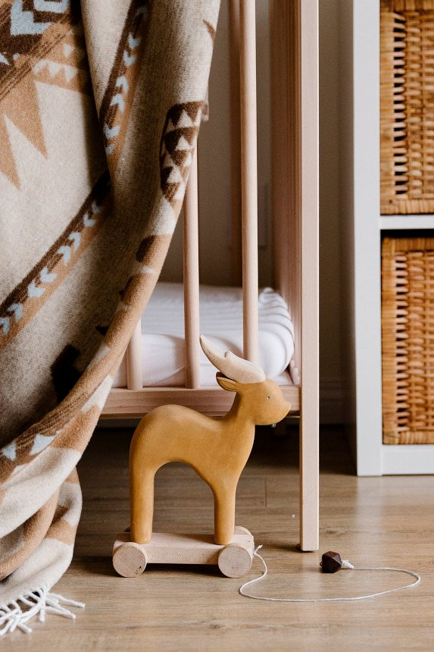
Zestaw stworzony z myślą o maluszku
Nasz każdy komplet pościeli do łóżeczka wypełniony jest naturalnym włóknem z bambusa, czyli materiału, który jest antybakteryjny i wykazuje świetne właściwości absorbujące wilgoć. Co więcej, posiada on także certyfikat V-label Vegan, a także jest wykonany z materiałów przyjaznych delikatnej skórze maluszka, czyli wiskozy i bawełny. Jeśli chodzi o wypełnienie, jest to 70% bambusa i 30% włókna poliestrowego. Dla producenta ważne jest również to, że produkt ten jest przyjazny ekologicznie. Właściwości tej kołderki są na tyle uniwersalne, że sprawdzi się ona przez cały rok! Wybierz zestaw idealny dla swojego dziecka i miej pewności, że jego snu już nigdy nie zakłóci uczucie chłodu!

